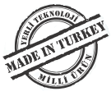
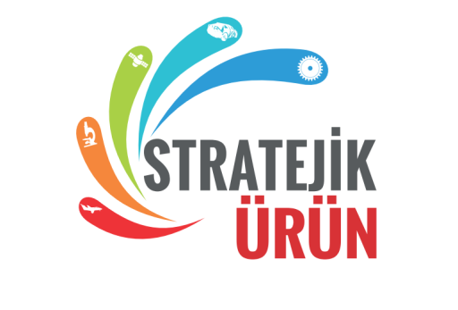

Değerli Çalışma Arkadaşımız;

Bakanımız Sayın Dr. Faruk ÖZLÜ ve Ulaştırma, Denizcilik ve Haberleşme Bakanı Sayın Ahmet ARSLAN’ın teşrifleriyle Stratejik Ürün Destek Programı Tanıtım Toplantısı ve Protokol İmza Töreni yapılacaktır.

Tanıtım toplantısına ilişkin program aşağıda yer almakta olup, etkinliğimizi onurlandırmanızı dileriz.

Teknoloji ve Yenilik Destekleri Dairesi Başkanlığı

PROGRAM

09:00 | - | 10:00 |  | Kayıt
10:00 | - | 10:15 |  | KOSGEB Başkanı Sayın Prof. Dr. Cevahir UZKURT’un Açılış Konuşması
10:15 | - | 11:15 |  | Hizmetiçi Eğitim
11:15 | - | 11:30 |  | Kahve Arası
11:30 | - | 12:30 |  | Stratejik Ürün Destek Programı Tanıtımı
12:30 | - | 13:30 |  | Öğle Yemeği
14:00 | - | 14:15 |  | KOSGEB Başkanı Sayın Prof. Dr. Cevahir UZKURT’un Konuşması
14:15 | - | 14:30 |  | Ulaştırma, Denizcilik ve Haberleşme Bakanı Sayın Ahmet ARSLAN’ın konuşması
14:30 | - | 14:45 |  | Bilim, Sanayi ve Teknoloji Bakanı Sayın Dr. Faruk ÖZLÜ ’nün konuşması
14:45 |  | 15:30 |  | Protokol İmza Töreni
TARİH |  |  | : | 29 Kasım 2017
YER |  |  | : | The Green Park Hotels & Resort - Ankara

